第8章 定性资料的比较
思考与练习参考答案
一、最佳选择题
1. 定性资料的统计推断常用（ D ）。
A. 检验 B. 正态检验 C. 检验 D. 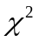检验 E. t′检验
2. 两组二分类资料发生率比较，样本总例数100，则检验自由度为（ A ）。
A. 1 B. 4 C. 95 D. 99 E. 100
3. 四格表检验中，<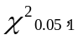，可以认为（ B ）。
A. 两总体率不同 B. 不能认为两总体率不同
C. 两样本率不同 D. 不能认为两样本率不同
E. 以上都不对
4.等级资料比较宜采用（ E ）。
A. 检验 B. 检验 C. 检验 D. 正态检验 E. 秩和检验
5. 为比较治疗某病的新疗法与常规方法，试验者将100名患者按性别、年龄等情况配成对子，分别接受两疗法治疗。观察得到有28对患者同时有效，5对患者同时无效，11对患者新药有效常规治疗无效。欲比较两种疗法的有效率是否相同，应选择的统计分析方法为（ D ）。
A. 独立的两组二分类资料比较检验 B. 独立的两组二分类资料比较校正检验
C. 配对的两组二分类资料比较检验 D. 配对的两组二分类资料比较校正检验
E. Fisher确切概率法
二、思考题
1. 简述检验适用的数据类型。
答：提示：卡方检验是应用较广的一种定性资料的假设检验方法，常用于检验两个或多个样本率（或构成比）之间有无差别。
2. 两组二分类资料的设计类型有几类？其相应的检验方法是什么？
答：提示：两组二分类资料的设计类型主要有2类，即完全随机设计和配对设计。完全随机设计和配对设计资料在假设检验方法上均采用卡方检验。完全随机设计资料应用公式（8-1）或（8-4），配对设计资料应用公式（8-7）或（8-8）。
3. 什么资料适合用秩和检验进行检验？简述秩和检验步骤。
答：提示：进行有序资料的比较时宜采用秩和检验。秩和检验步骤为：① 建立假设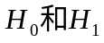，并确定检验水准；② 根据不同的设计类型对资料进行编秩并计算秩和；③ 根据计算的秩和直接查表或计算相应的统计量再查表，确定值下结论。进行有序资料的比较时宜采用秩和检验。
4. 试证明对于R×C式（8-11）与式（8-1）等价。
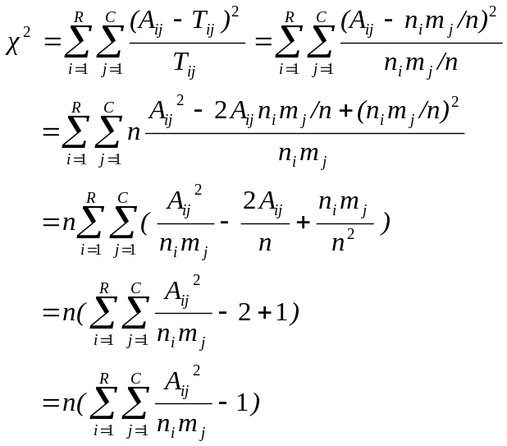提示：

三、计算题
1. 某医院观测了28例肝硬化患者和14例再生障碍性贫血患者血清中抗血小板抗体, 结果是：肝硬化患者中有２例阳性,再生障碍性贫血患者中有５例阳性。问：两类患者血清抗血小板抗体阳性率有无差别?
解：将资料进行整理列表（练习表8-1）。
练习表8-1 两类患者血清抗血小板抗体检测结果
患者类型 | 阳性 阴性 合计
肝硬化患者  再生障碍性贫血患者 | 2 26 28  5 9 14
资料属于独立的两组二分类资料比较。理论频数分别为4.67、23.33、2.33、11.67，应选用校正公式计算。假设：两种疾病患者血清抗血小板抗体检测阳性率相同，=0.05。计算统计量校正卡方=3.621 4，自由度=1，=0.057 0， 无统计学意义，尚不能认为两种疾病患者血清抗血小板抗体检测阳性率不同。
2. 对100名钩端螺旋体病患者同时用间接免疫抗体试验和显微镜凝集试验进行血清学诊断，结果见教材表8-18。试比较用两种方法检验的阳性率有无差别？
教材表8-18 两种方法的检验结果比较（例数）
间接免疫 荧光 | 显微镜凝集 |  | 合计
间接免疫 荧光 | + | - | 合计
+ | 66 | 11 | 77
- | 6 | 17 | 23
合计 | 72 | 28 | 100
解： 答案提示，本资料属于配对的两组二分类资料比较，+=11+6=17＜40，应选用校正配对卡方公式计算。假设：两种方法检测的阳性率相同，=0.05。计算统计量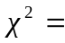 0.9412，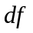=1，=0.332，无统计学意义，尚不能认为两种方法检测的阳性率不同。
3. 研究两种不同的治疗训练方案对肥胖症患者的减肥效果情况，结果见教材表8-19。问这两种治疗训练方案对肥胖症患者的减肥效果是否相同？
教材表8-19 两种治疗训练方案对肥胖症患者的减肥效果（例数）
治疗方案 | 效果较好 | 效果一般 | 效果较差 | 合计
甲 | 16 | 22 | 8 | 46
乙 | 28 | 17 | 5 | 50
合计 | 44 | 39 | 13 | 96
解：该资料属于结果变量为有序变量的定性资料，应选用秩和检验。假设：两种治疗方案对肥胖症患者的减肥效果相同，=0.05。按照治疗效果由差到好编秩，计算秩和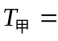 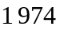，统计量=-2.064，=0.039，有统计学意义，可以认为两种治疗方案的减肥效果不同，由两组平均秩和看，甲组为1 974÷46=42.91，乙组为2 682÷50=53.64，因为编秩是由差到好，因此可认为乙治疗方案的效果好于甲治疗方案。
4. 比较三种中药方剂对骨质疏松症的治疗效果，结果见教材表8-20。三种方剂的治疗效果是否有差异？
教材表8-20 三种中药方剂对骨质疏松症的治疗效果（例数）
分组 | 有效 | 无效 | 合计
A方剂 | 18 | 6 | 24
B方剂 | 12 | 14 | 26
C方剂 | 11 | 15 | 26
合计 | 41 | 35 | 76
解：本题属于独立的多组二分类资料比较。假设：三种方剂对骨质疏松症的治疗效果相同，=0.05。计算统计量6.3350，=2，=0.042，差别有统计学意义，拒绝H₀，接受H₁，尚不能认为这三种方剂的治疗效果不相同。
（郭秀花 罗艳侠）

